คู่มือการติดตั้ง Silverlight

คู่มือการติดตั้ง Silverlight ที่ใช้สำหรับระบบการรับชำระค่าน้ำประปารวมศูนย์ตัวแทนรับชำระ

1. ขั้นตอนแรก เข้าสู่เว็บไซต์ http://ebill.pwa.co.th จะขึ้นหน้าจอให้ติดตั้ง Silverlight
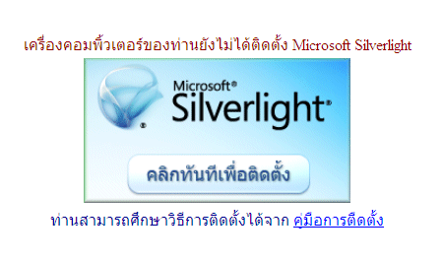
คลิก เพื่อติดตั้ง

คลิกทันทีเพื่อติดตั้ง

2. หลังจาก คลิกทันทีเพื่อติดตั้ง ระบบจะให้ผู้ใช้งาน download ไฟล์ Silverlight.exe ให้ทำการ Download โดยเลือก Run เพื่อเข้าสู่ขั้นตอนต่อไป

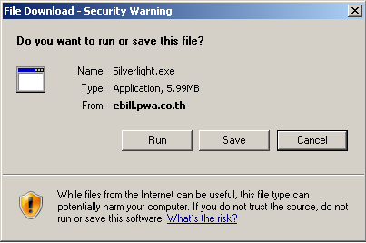
คลิก Run

คลิก Run เพื่อเปิดโปรแกรมติดตั้ง

3. หลังจากคลิกที่ Run ระบบจะ Run ไฟล์หรือแตกไฟล์ที่ Download ออกมาเพื่อทำการติดตั้งต่อไป
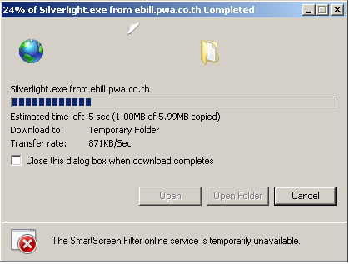
รอสักครู่...

4. หลังจาก รอการแตกไฟล์ติดตั้งเสร็จสิ้นแล้ว ระบบจะให้ คลิก Run เพื่อเข้าสู่กระบวนการติดตั้งโปรแกรม
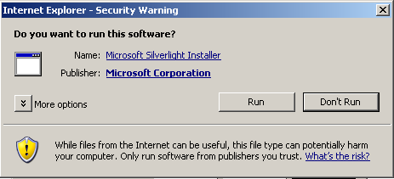
คลิก Run

คลิก Run

5. จากนั้น คลิก Install now เพื่อทำการติดตั้ง
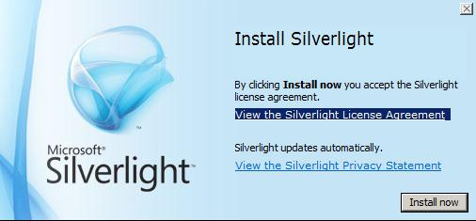
คลิก Install now

คลิก Install now

6. จากนั้นรอเพื่อให้ระบบได้ทำการติดตั้ง
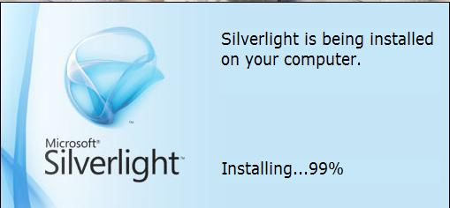
รอสักครู่...

7. ระบบที่ติดตั้งเสร็จสมบูรณ์ จะขึ้นข้อความ Installation successful
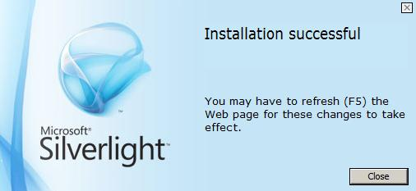
คลิก Close

คลิก Close แล้ว กด F5 เพื่อทำการ Refresh หน้าจอใหม่
8. การติดตั้งเสร็จสิ้น สามารถใช้งานโปรแกรมได้อย่างสมบูรณ์แบบ
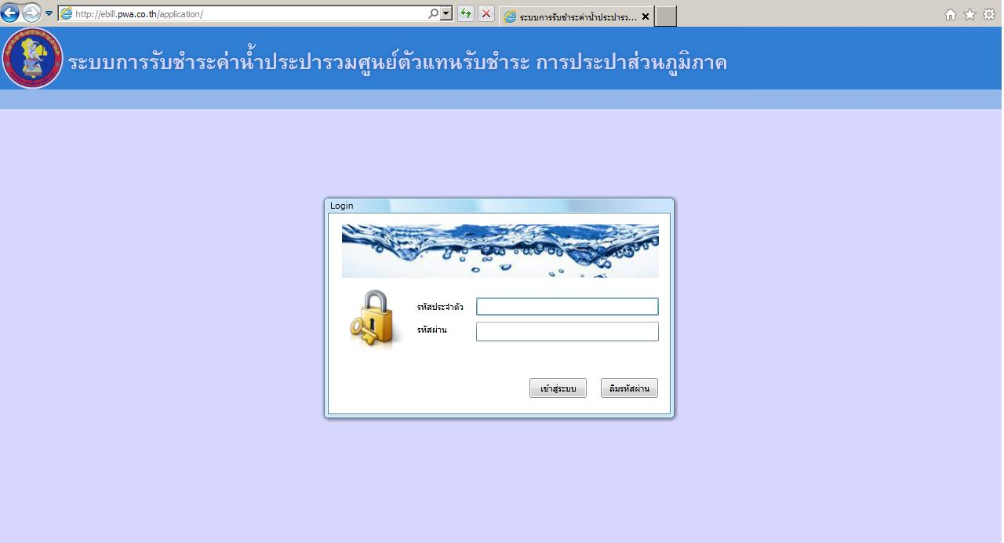
หน้าจอระบบการรับชำระค่าน้ำประปารวมศูนย์ตัวแทนรับชำระ

